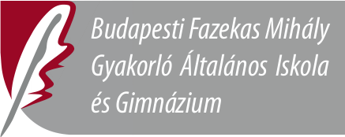
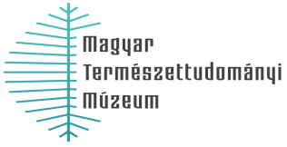
FAZEKAS BIOLÓGIAVERSENY

2023. április 14-i döntőbe jutók névsora

Az általános iskolás korosztály – 7–8. osztályos tanulók

Név | Iskola | Felkészítő tanár | Téma
Bátori Eszter | Szent-Györgyi Albert Ált. Isk. és Gimn. | Takács Szabolcsné Kasza Zita Cecília | A Hátszegi-medence őshüllői – Törpék és óriások
Gózon Luca | Budapesti Fazekas Mihály Gyakorló Ált. Isk. és Gimn. | Ellermann-Szeip Gréta | Rejtélyes múmiák – Váci múmiák
Jutai Borka | Patrona Hungariae Katolikus Iskolaközpont | Velkei Rozália | A Hátszegi-medence őshüllői – Törpék és óriások
Fodor Vince | Kosdi Arany János Általános Iskola | Kovács Tamás | A Hátszegi-medence őshüllői – Törpék és óriások
Bencsik Gergely Péter | Budapesti Fazekas Mihály Gyakorló Ált. Isk. és Gimn. | Ellermann-Szeip Gréta | A Hátszegi-medence őshüllői – Törpék és óriások
Pesti Ágoston | Apor Vilmos Katolikus Iskolaközpont | Hegedüs Márta | A Hátszegi-medence őshüllői – Törpék és óriások
Pók Lilla Anna | Budapesti Fazekas Mihály Gyakorló Ált. Isk. és Gimn. | Ellermann-Szeip Gréta | Rejtélyes múmiák – Váci múmiák
Kovács Dorka | Jedlik Ányos Gimnázium | Scheuer Zsuzsanna | Rejtélyes múmiák – Váci múmiák
Molnár D. Réka | Budapesti Fazekas Mihály Gyakorló Ált. Isk. és Gimn. | Gelencsér Flóra | Rejtélyes múmiák – Váci múmiák
Varga Villő Dorottya | Budapesti Fazekas Mihály Gyakorló Ált. Isk. és Gimn. | Gelencsér Flóra | Rejtélyes múmiák – Váci múmiák

A gimnáziumi korosztály – 9–10. osztályos tanulók

Név | Iskola | Felkészítő tanár | Téma
Triesz Alida Eszter | Patrona Hungariae Katolikus Iskolaközpont | Győri Lívia | Költöző madarak – A vonuláskutatás módszerei
Juhász Emma Kata | Budapesti Fazekas Mihály Gyakorló Ált. Isk. és Gimn. | Nagy Péter | Költöző madarak – A vonuláskutatás módszerei
Sárkány Karolina | Apor Vilmos Katolikus Iskolaközpont | Szakály Gáborné | A lovak háziasítása Belső – Ázsiától Amerikáig
Sarlós Bianka Sára | Patrona Hungariae Katolikus Iskolaközpont | Győri Lívia | A lovak háziasítása Belső – Ázsiától Amerikáig
Kertész Gáspár | Kőbányai Szent László Gimnázium | Kuruczné Horváth Gabriella | Költöző madarak – A vonuláskutatás módszerei
Ducsai Blanka | Budapesti Fazekas Mihály Gyakorló Ált. Isk. és Gimn. | Sólymosné Hirsch Erika | Költöző madarak – A vonuláskutatás módszerei

Kedves Versenyzők és Felkészítő Kollégák!
Mindenkinek köszönjük a beérkező pályamunkákat! Nagyon erős mezőny alakult ki az idei tanévben: az általános iskolai korosztályban 25, a gimnáziumi korosztályban 20 esszé érkezett hozzánk. Egytől egyig logikusan felépített, alapos utánajárást mutató és kreatív versenydolgozat.
Reméljük, hogy sikerült betekintést nyerni a napjainkban is folyó természettudományos kutatások folyamatába és az eredmények mögötti izgalmas munkába!
Budapest, 2023.03.07.

